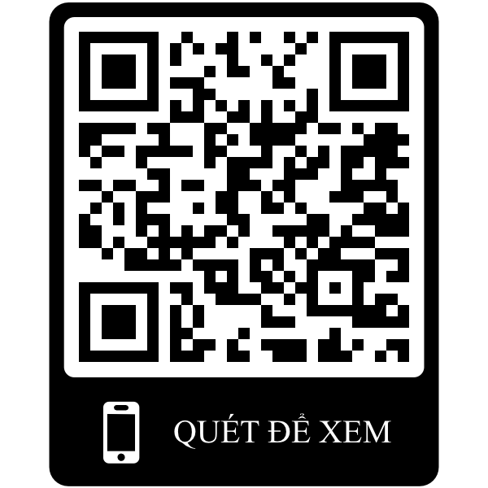

**Vườn hoa nghìn việc tốt**



**Phóng sự Bác với thiếu nhi**



**Kể chuyện Bác Hồ**



**Mẩu chuyện nhỏ về Bác**